Tuần: 22
Bài 28 KHÔNG KHÍ – SỰ CHÁY

I. Thành phần của không khí.
- Không khí là hỗn hợp nhiều chất khí.
- Thành phần theo thể tích của không khí là:
+ 21% khí O₂ .
+78% khí N₂ .
+1% các khí khác.
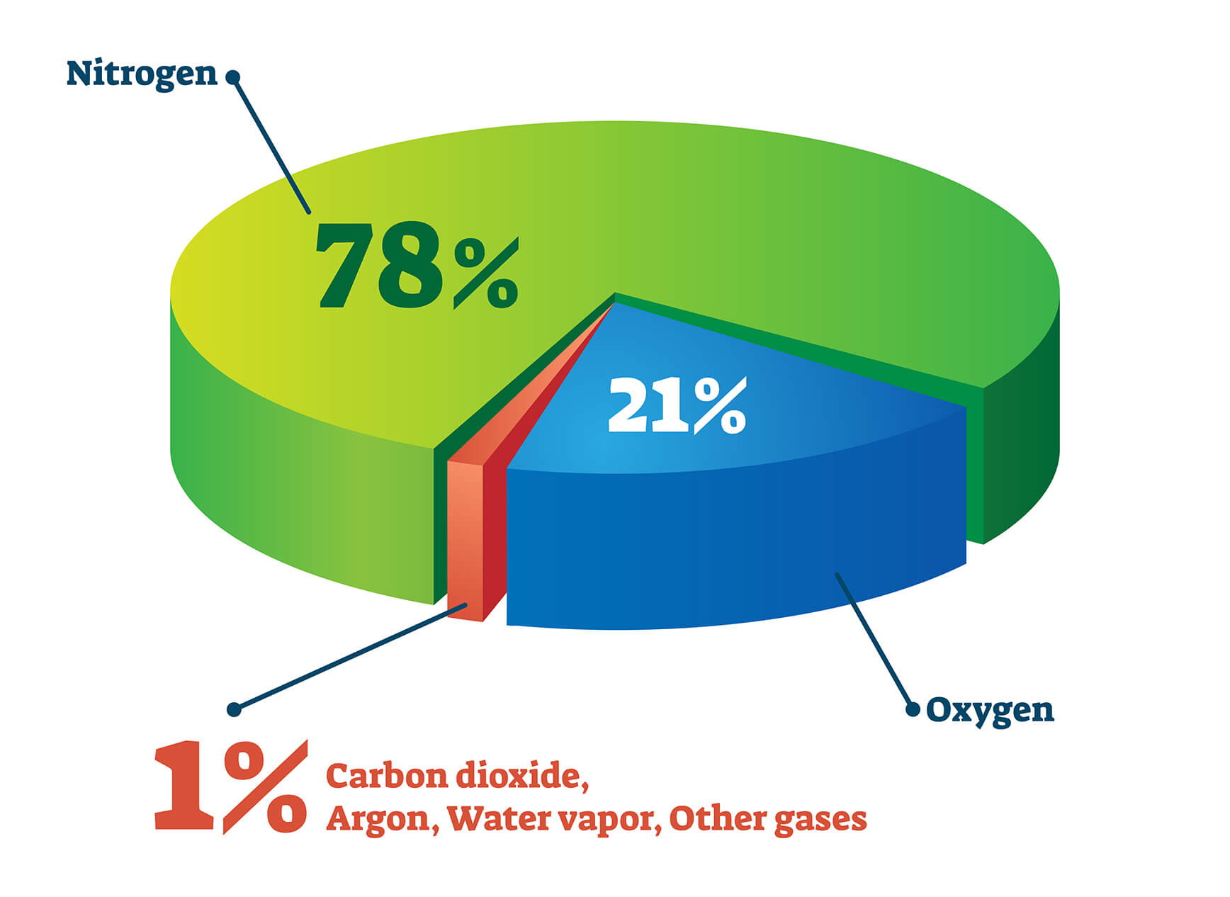

-Không khí còn chứa cacbonnic (CO₂) , hidro (H₂), hơi nước (H₂O)...

* Bảo vệ không khí trong lành, tránh ô nhiễm:

II.Điều kiện để có sự cháy và dập tắt sự cháy
- Các điều kiện phát sinh sự cháy:

- Các biện pháp để dập tắt sự cháy:

BÀI LUYỆN TẬP 5
I. Kiến thức cần nhớ.
1. Oxi
- Tính chất vật lí: Oxi là chất khí không màu, không mùi, ít tan trong nước và nặng hơn không khí.
- Tính chất hóa học:
+ Tác dụng với kim loại:
2Cu + O₂ 2 CuO
+ Tác dụng với phi kim:
S + O₂ SO₂
+ Tác dụng với hợp chất:
CH₄ + 2O₂
CO₂ + 2H₂O
2. Các khái niệm
- Điều chế oxi trong phòng thí nghiệm, người ta điều chế khí oxi bằng cách đun nóng những hợp chất giàu oxi và dễ phân hủy ở nhiệt độ cao.
- Sự oxi hoá là sự tác dụng của oxi với một chất ( có thể là đơn chất hoặc hợp chất)
- Phản ứng hoá hợp là phản ứng hóa học trong đó chỉ có một chất mới được tạo thành từ hai hay nhiều chất ban đầu.
- Phản ứng phân huỷ là phản ứng hóa học trong đó một chất sinh ra hai hay nhiều chất mới.
- Thành phần không khí:
+ 21% khí O₂ .
+78% khí N₂ .
+1% các khí khác.
II. Bài Tập:
Bài 1. Viết phương trình hóa học biểu diễn sự cháy của các đơn chất trong oxi : cacbon, photpho, hiđro, nhôm biết rằng sản phẩm lần lượt là những hợp chất lần lượt có công thức hóa học : CO₂, P₂O₅, H₂O, Al₂O₃. Hãy gọi tên các chất tạo thành.
Giải bài 1:
C + O₂ $\underset{→}{ t0 }$ CO₂
4P + 5O₂ $\underset{→}{ t0 }$ 2P₂O₅
4H₂ + O₂ $\underset{→}{ t0 }$ 2H₂O
4Al + 3O₂ $\underset{→}{ t0 }$ 2Al₂O₃
Gọi tên :
+ CO₂ : khí cacbonic ;
+ P₂O₅ : đi photpho pentaoxit ;
+ H₂O : nước ;
+ Al₂O₃ : nhôm oxit.

Bài 2. Những biện pháp phải thực hiện để dập tắt sự cháy là gì ? Tại sao nếu thực hiện được các biện pháp ấy thì sẽ dập tắt được sự cháy ?
Hướng dẫn bài 2:
Biện pháp dập tắt sự cháy :
+ Hạ nhiệt độ của chất cháy xuống dưới nhiệt độ cháy ;
+ Cách li chất cháy với oxi
Khi thực hiện được các biện pháp trên sẽ dập tắt được sự cháy vì khi đó điều kiện để sự cháy diễn ra đã không còn và dĩ nhiên sự cháy không thể tiếp tục được nữa.

Bài 3. Các oxit sau đây thuộc loại oxit axit hay oxit bazơ ? Vì sao ?
Na₂O, MgO, CO₂, Fe₂O₃, SO₂, P₂O₅
Gọi tên các oxit đó.
Đáp án bài 3:
+ Oxit axit : CO₂ (cacbon đioxit), SO₂ (lưu huỳnh đioxit), P₂O₅ (điphotpho pentaoxit). Vì các oxit của phi kim và có những axit tương ứng.
+ Oxit bazơ : Na₂O ( natri oxit),MgO(magie oxit), Fe₂O₃ (sắt III oxit). Vì các oxit là các oxit của kim loại và có những bazơ tương ứng.

Bài 4. Khoanh tròn ở đầu những câu phát biểu đúng :
Oxit là hợp chất của oxi với :
a. Một nguyên tố kim loại ;
b. Một nguyên tố phi kim khác ;
c. Các nguyên tố hóa học khác ;
d. Một nguyên tố hóa học khác ;
e. Các nguyên tố kim loại.
Hướng dẫn:
Câu d. đúng.

Bài 5. (trang 101) Những phát biểu sau đây, phát biểu nào sai ?
a. Oxit được chia ra làm hai loại chính là : oxit axit và oxit bazơ.
b. Tất cả các oxit đều là oxit axit.
c. Tất cả các oxit đều là oxit bazơ.
d. Oxit axit thường là oxit của phi kim và tương ứng với một axit.
e. Oxit axit đều là oxit của phi kim.
f. Oxit bazơ là oxit của kim loại tương ứng với một bazơ.
Bài giải:
Những phát biểu sai là : b, c, e.

Bài 6 trang 101 Hóa 8.Hãy cho biết những phản ứng sau đây thuộc loại phản ứng hóa hợp hay phản ứng phân hủy ? Tại sao ?
a) 2KMnO₄ $\underset{→}{ t0 }$ K₂MnO₄ + MnO₂ + O₂
b) CaO + CO₂ → CaCO₃
c) 2HgO → 2Hg + O₂
d) Cu(OH)₂ $\underset{→}{ t0 }$ CuO + H₂O
Bài giải:
a) Phản ứng phân hủy vì từ một chất KMnO₄ phân hủy thành ba chất khác nhau.
b) Phản ứng hóa hợp vì từ hai chất CaO và CO₂ tạo thành sản phẩm duy nhất CaCO₃.
c) Phản ứng phân hủy vì từ một chất đầu tiên HgO sinh ra hai chất sau phản ứng.
d) Phản ứng phân hủy vì từ Cu(OH)₂ phân hủy thành hai chất CuO và nước.

Bài 7:Chỉ ra những phản ứng hóa học có xảy ra sự oxi hóa trong các phản ứng cho dưới đây :
a. H₂ + O₂ →2H₂O
b. 2Cu + O₂ → 2CuO
c. H₂O + CaO → Ca(OH)₂
d. 3H₂O + P₂O₅ → 2H₂PO₄
Bài giải:
Các phản ứng oxi hóa là phản ứng a và b.

Bài 8 trang 101 hóa 8: Để chuẩn bị cho buổi thí nghiệm thực hành cần 20 lọ khí oxi, mỗi lọ có dung tích 100ml.
a) Tính khối lượng kali pemangarat phải dùng, giả sử khí oxi thu được ở điều kiện tiêu chuẩn và bị hao hụt 10%.
b) Nếu dùng kali clorat có thêm lượng nhỏ MnO₂ thì lượng kali clorat cần dùng là bao nhiêu ? Viết phương trình hóa học và chỉ rõ điều kiện phản ứng.

Bài giải:
- Thể tích oxi cần dùng là: V = $\frac{0,1.20.100}{90}$ = 2,22 (lit)
( Vì khí oxi thu được ở điều kiện tiêu chuẩn và hao hụt 10%)
Số mol khí oxi là : $n_{O_{2}}$= $\frac{2,22}{22,4}$ =0,099 (mol)
Phương trình phản ứng:
PTHH: 2KMnO₄ $\underset{→}{ t0 }$ K₂MnO₄ + MnO₂ + O₂
(mol) 0,198 ←0,099
Khối lượng kali pemanganat (KMnO₄):
$m_{{KMnO}_{4}}$= 0,198 . (39+55+16.4)=31,3 (g).
- Phương trình hóa học:
PTHH: 2KClO₃ $\underset{→}{ {MnO}_{2} }$ 2KCl + 3O₂
(mol) 0,066 ←0.099

Khối lượng Kali clorat (KClO₃) cần dùng là :
${m_{KClO}}_{3}$= n . M = 0,066 . (39+35,5+16.3)=8,09 (g)

-------Hết-------

